План-конспект

Внеклассное занятие «Дорожный калейдоскоп»
Цели:
-Образовательные:
- познакомить с историей возникновения дорог, транспорта, автомобилей, светофора, дородных знаков, дорожных правил;
- повторить правила уличного движения для пешеходов, дорожные знаки;
- развивать умения самостоятельно пользоваться полученными знаниями в повседневной жизни.
- воспитывать культуру поведения учащихся на улицах города
-Воспитательные: повышение уровня воспитанности, формирование нравственных качеств учащихся, развитие культуры поведения на улице, дороге.
- Коррекционные: развитие мышления, речи, памяти, рефлексия.
-Социализирующие: создание благоприятной для укрепления детского коллектива познавательной атмосферы, развитие способности применять полученные знания в повседневной жизни.

Оборудование:

Мультимедийное оборудование для звукового сопровождения, раздаточный материал – письма – пазлы с дорожными знаками, треннинговые задания в виде проблемных ситуаций, тестовые задания, полоски для игры «Зебра».

Ход занятия:

Вступительная часть:
Воспитатель: 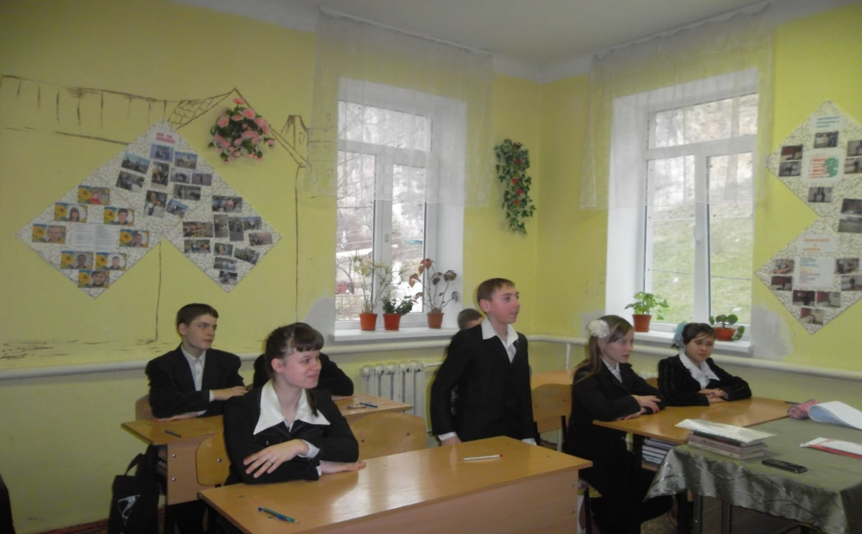
Вступительное слово по теме, обсуждение понятия калейдоскоп, зарисовка схемы.
А теперь подумаем для чего людям правила нужны: стих (Мердинов И.) :

Город, в котором с тобой мы живем,
Можно по праву сравнить с букварем
Азбукой улиц и наших дорог
Город дает нам все время урок.
Вот она, азбука – над головой:
Знаки развешаны вдоль мостовой.
Азбуку города помни всегда,
Чтоб не случилась с тобою беда.
===================================================
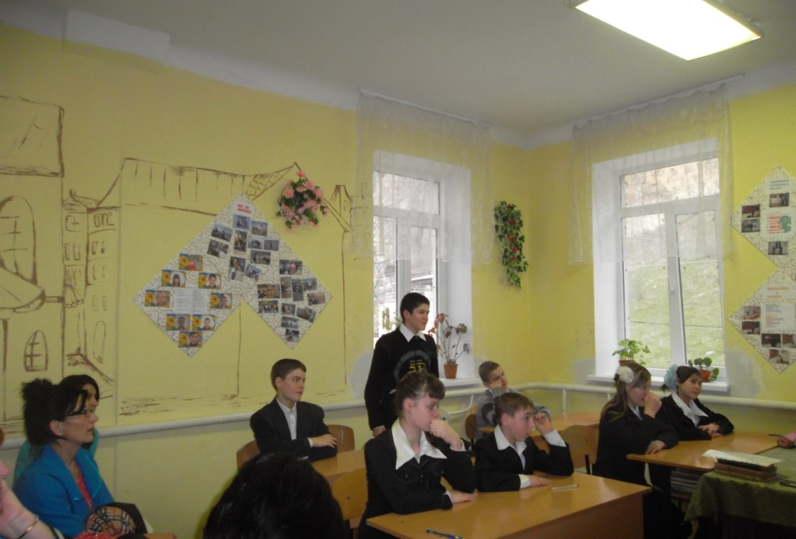
Основная часть

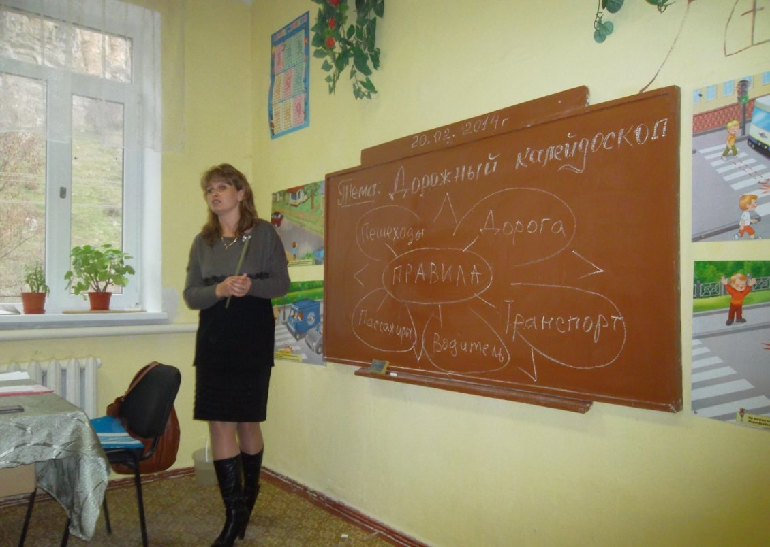
-Рассказ воспитателя об истории возникновения дорог.
-Составление детьми знаков из разрезанных картинок, рассказ стихов о соответствующих знаках:
Ожидаешь ты посадки
На отведенной площадке.
Не нужна тебе сноровка,
Это место —остановка (Остановка автобуса)
====================
Что за знак такой висит?
Стоп машинам он велит.
Пешеход – идите смело
По полоскам чёрно-белым. ( Пешеходный переход)
========================
Под дорогою – нора.
Кто быстрее всех смекнёт,
Почему по ней с утра
Ходят люди взад – вперёд. (Подземный переход)
================================
Знак дорожный на пути:
Путь железнодорожный впереди.
Но загадка в знаке есть:
Чем опасен переезд (Переезд без шлагбаума)
================================
Заболел живот у Ромы,
Не дойти ему до дома.
В ситуации такой
Нужно знак найти такой (Пункт медицинской помощи)
=====================
Двое: школьница и школьник
забежали в треугольник.
И шофёр, и все на свете
Понимают: близко….дети ( Дети на дороге)
==========================================
Я в кругу свободном красном,
Это значит – тут опасно,
Тут, поймите, запрещение
Пешеходного движения. (Движение пешеходов запрещено)
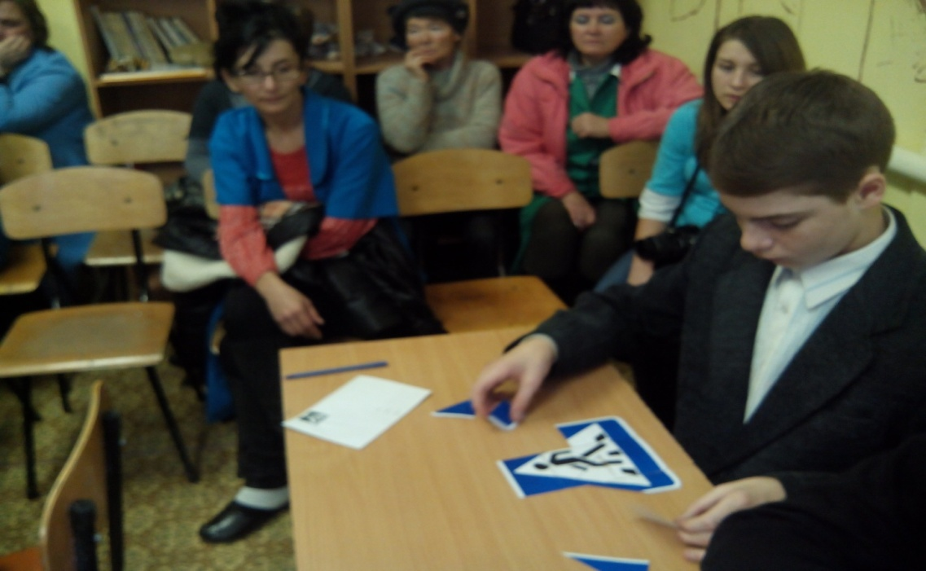

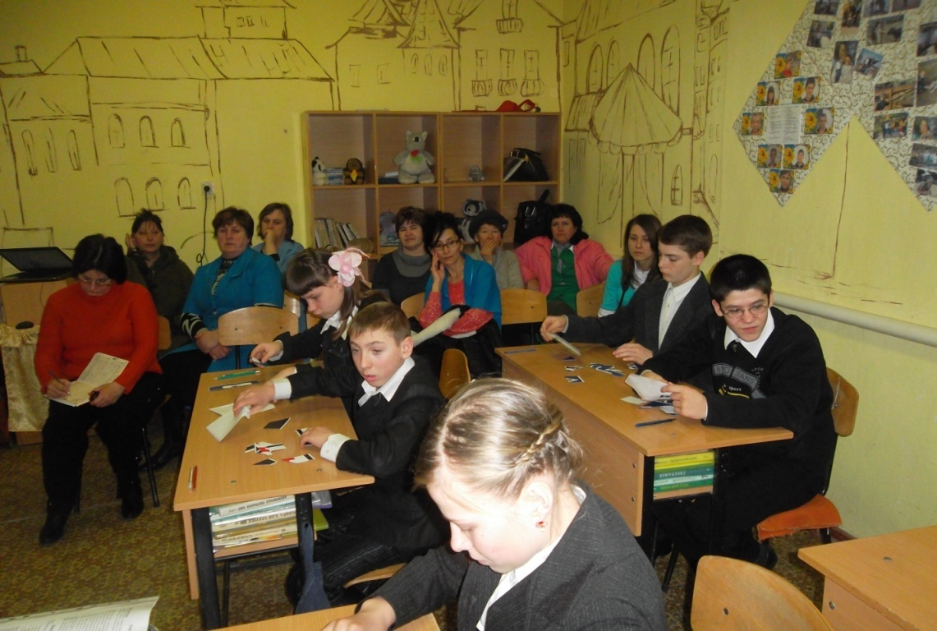
- Частушки о ПДД ( исполняют Азингареева К. и Овчаренко Н. – в костюмах знаков «Переезд без шлагбаума» и «Остановка автобуса»)

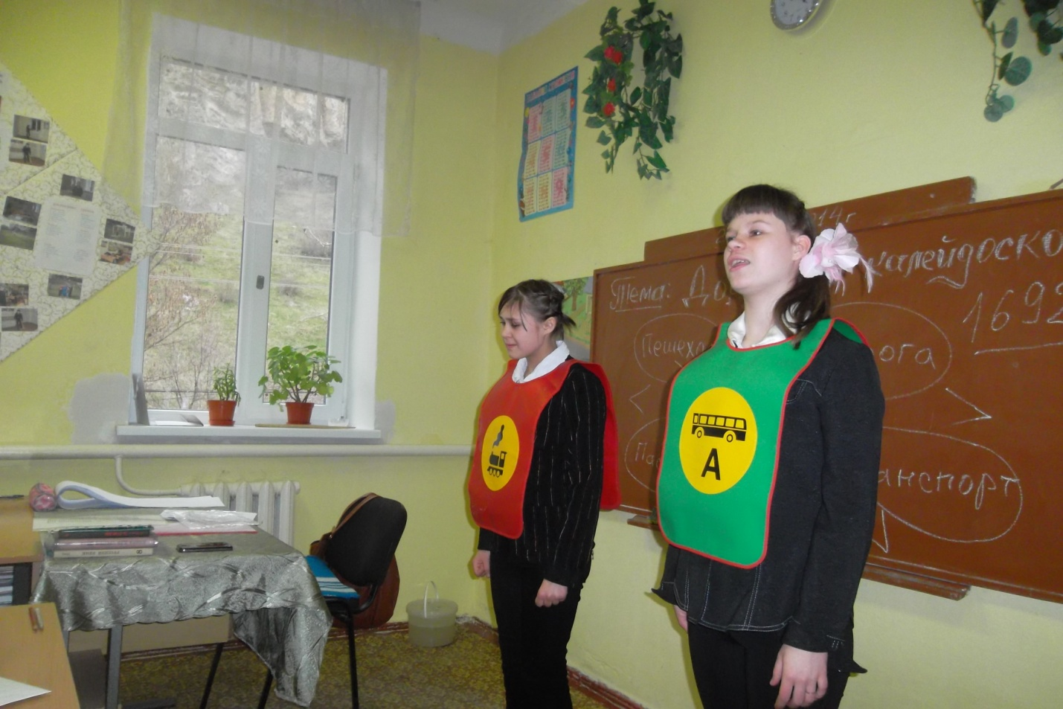

- Сюжетные ситуации по проблемным картинкам ( ответы детей у доски , коррекция речи Соловьев М., Толстолужская Т. и др.)
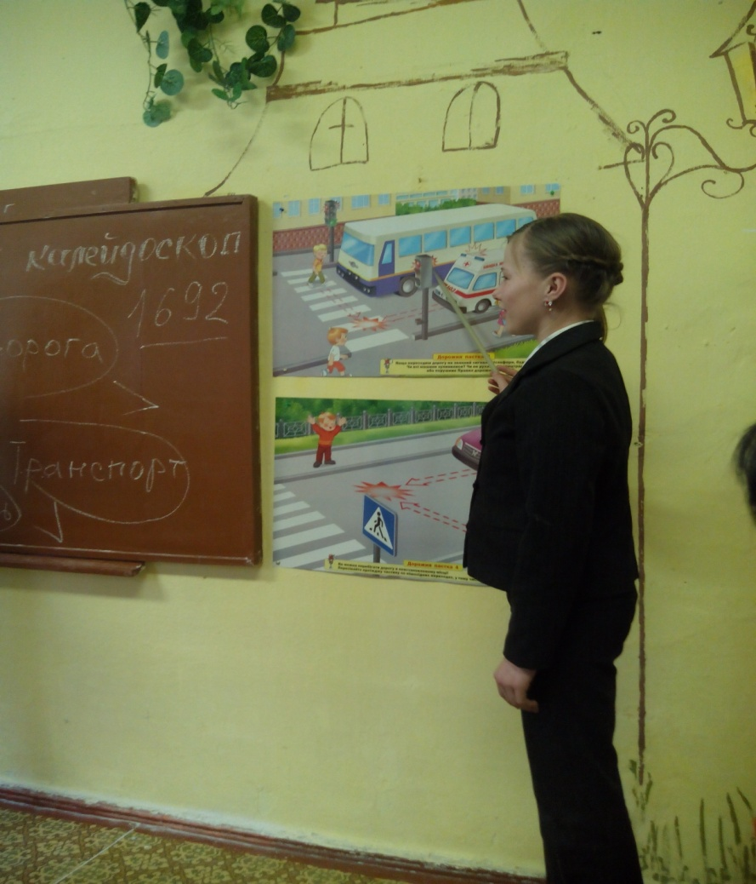

- Физминутка – (песня о ПДД) , игра «Красный, жёлтый, зелёный).

Не думай о движеньи свысока.
Наступит время, сам поймешь, наверное.
Дорожная наука нелегка,
От первого закона до последнего.
У каждого инспектора свисток,
На перекрестке с жезлом как волшебник он,
Но правила учи ты назубок.
Движения, движения, движения…. Движения

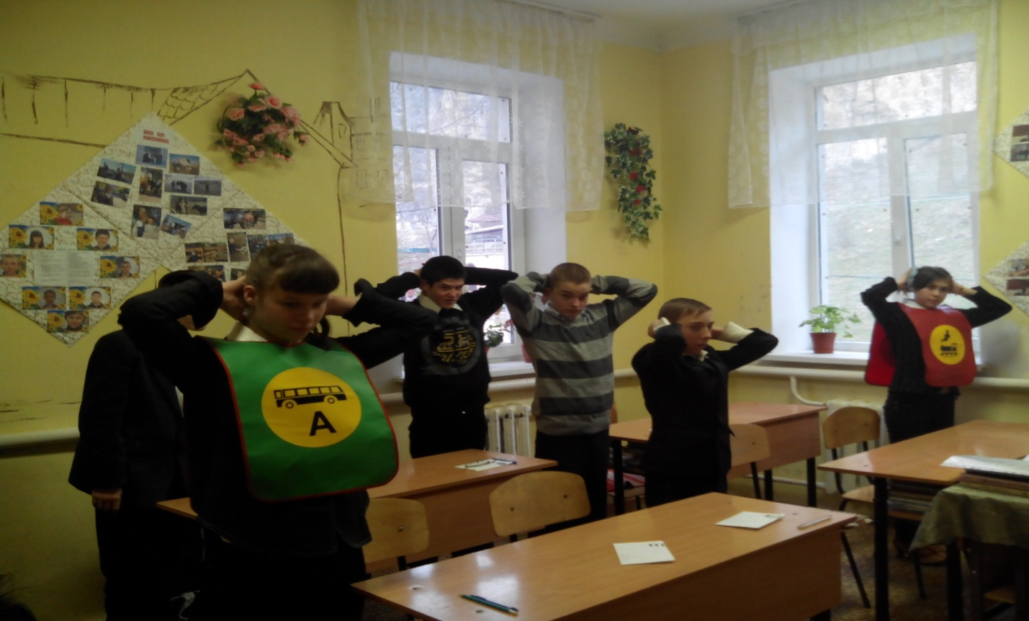

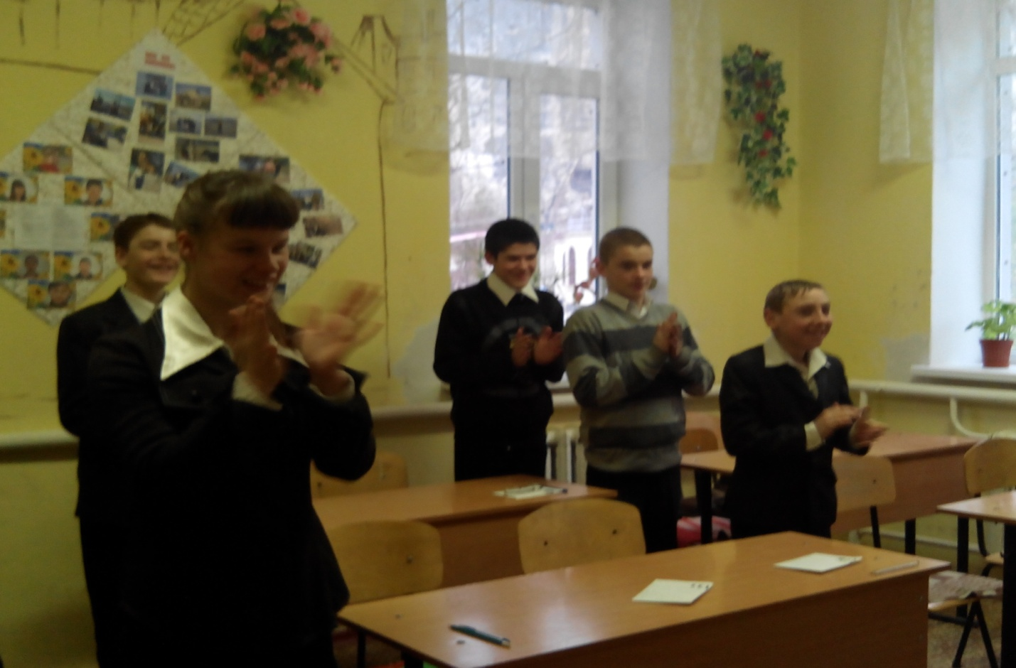

-Тестовые задания по ПДД – раздаточный материал для всех учащихся.

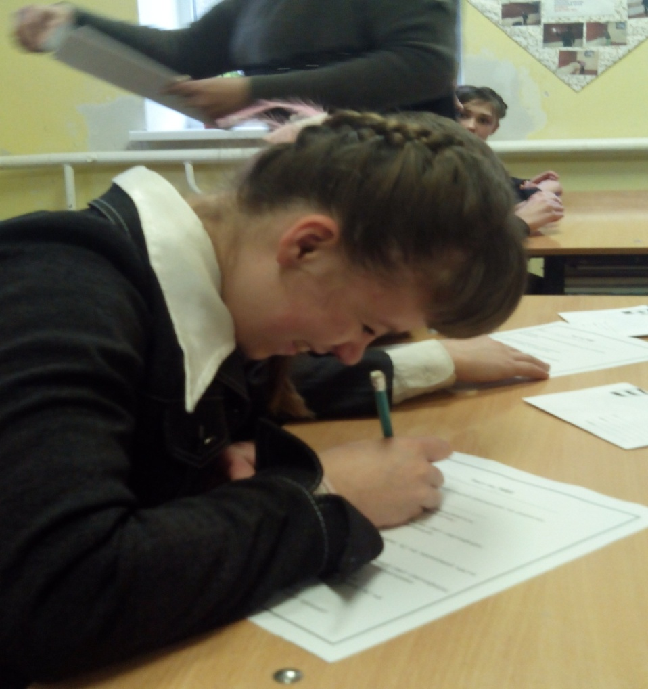

- Игра «Зебра». – 2 участника. Кто безопаснее пересечёт улицу .
Ученикам объясняются правила игры и задаются вопросы по теме.
При правильном ответе ученик делает шаг по «Зебре».
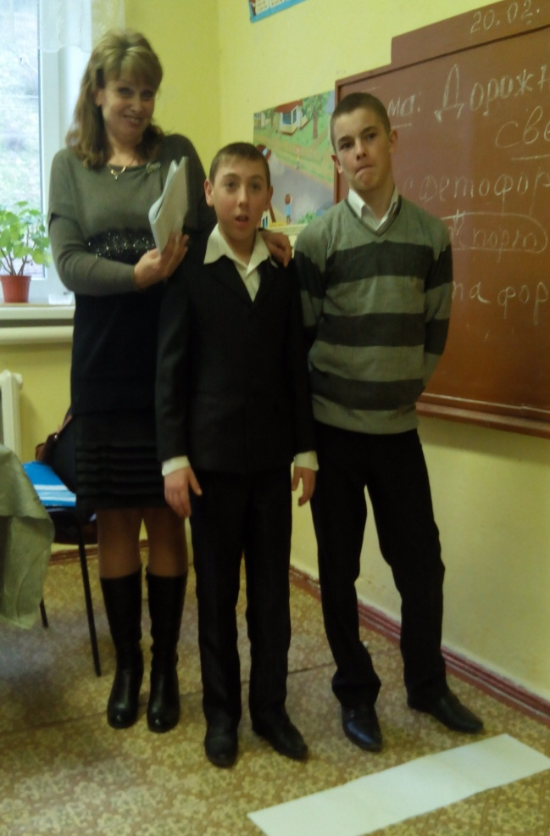

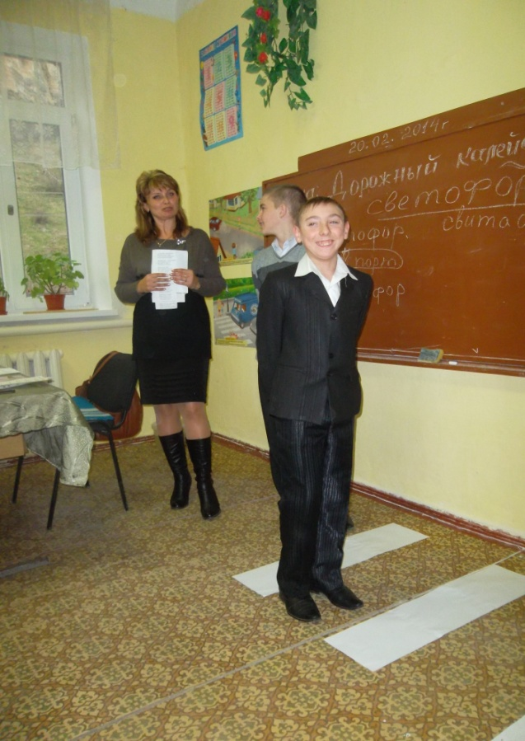
---------------------------------------------------------------------------------------

Заключительная часть

Воспитатель:

У дорог и улиц есть свои строгие законы. Мы с вами на уроках об этом говорили. Законы эти требуют безукоризненного знания дорожного языка. На этом языке разговаривают все дороги, большие улицы и совсем маленькие, перекрестки, площади.
Оглянитесь вокруг: рядом с вами калейдоскоп правил и законов, по которым люди живут, находясь в обществе. И за стенами школы вы эти правила тоже должны соблюдать, чтобы избежать беды.
Наше занятие окончено. Всего доброго! Безопасных вам дорог!
Литература:
• Сартан Г.И. Тесты и обучающие задания для школьников. – М.: ТЦ “Сфера”, 1998.
• Самоукина Н.В. Игры, в которые играют… – Дубна, ИЦ “Феникс”, 19996.
• Смид З.Н. Групповая работа с детьми и подростками. – М.: Генезис, 1999.
• Солдадова Г.У. и др. Правила улицы. – М.: Генезис, 2000.
===================================================

